LAPORAN RESMI
SISTEM OPERASI

MODUL I
PENGANTAR SISTEM OPERASI

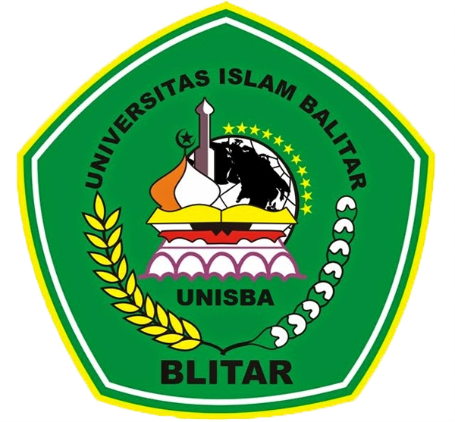

NIM : 21104410049
NAMA : Viery Nugroho
JURUSAN : Teknik Informatika
KELAS : TI 4B 2023

JURUSAN TEKNIK INFORMATIKA
FAKULTAS TEKNOLOGI INFORMASI
UNIVERSITAS ISLAM BALITAR
2023

LEMBAR PERSETUJUAN

MODUL I
PENGANTAR SISTEM OPERASI

NIM : 21104410049
NAMA : Viery Nugroho
JURUSAN : Teknik Informatika
KELAS : TI 4B 2023

Disetujui,
Blitar, … April 2023
Dosen

Mohammad Faried Rahmat, S.ST., M.Tr.T
NIDN.

BAB I

DASAR TEORI

Sistem Operasi merupakan sebuah penghubung antara pengguna dari komputer dengan perangkat keras komputer. Sistem operasi memiliki fungsi-fungsi sebagai berikut:
- Untuk mengatur dan mengawasi penggunaan perangkat keras oleh berbagai program aplikasi.
- Untuk membuat kondisi komputer dapat menjalankan program secara benar.
- Untuk menghindari konflik yang terjadi pada saat pengguna menggunakan sumber daya yang sama.
- Sebagai program pengendali yang bertujuan untuk menghindari kekeliruan dari penggunaan komputer yang tidak perlu.
Tujuan Sistem Operasi
Tujuan sistem operasi yaitu, mampu mengenal dan merancang sendiri serta dapat memodifikasi sistem operasi yang telah ada sesuai dengan kebutuhan, dan juga agar dapat memilih alternative sistem operasi, sehingga konsep dan Teknik sistem operasi dapat diterapkan pada aplikasi-aplikasi lain.
Sasaran sistem operasi yaitu:
- Kenyamanan
Membuat penggunaan komputer menjadi lebih nyaman
- Efisien
Penggunaan sumber daya dalam sistem komputer dapat digunakan secara efisien.
- Berevolusi
Membangun sistem operasi dimungkinkan untuk lebih mudah dalam pengembangan, pengujian, serta penggunaan sistem-sistem yang baru.
Layanan Sistem Operasi
Sistem operasi yang baik harus memiliki layanan sebagai berikut:
- Pembuatan program
- Eksekusi program
- Pengaksesan Input/Output Device
- Pengaksesan terkendali terhadap berkas
- Pengaksesan sistem
- Fungsi pengaksesan
- Deteksi dan pemberian tanggapan terhadap kesalahan
- Akunting
Struktur Komputer Pada Sistem Operasi

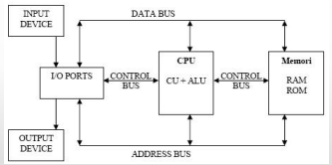
Gambar 1 Struktur Komputer Sistem Operasi
Input Device
Termasuk dalam hardware yang menangani aktivitas penerimaan input yang berasal dari luar sistem.
Output Device
Hardware yang menangani aktivitas keluaran (menampilkan data).
I/O Ports
Dikatakan sebagai konektor yang berada dalam pengawasan processor untuk menangani aktivitas input dan output
CPU
Hardware yang disebut sebagai otak dari komputer karena cepat atau lambat kinerja komputer ditentukan oleh kualitas CPU yang digunakan
Terdapat 3 macam komponen CPU:
- Unit Kontrol
Untuk mengatur jalannya program
- Register
Sebagai tempat penyimpanan sementara data yang sedang diolah
- ALU (Aritmathic Logic Unit)
Menjalankan operasi aritmatika dan logika berdasarkan intruksi yang diberikan
MEMORY
Mengacu pada perangkat yang berfungsi sebagai media penyimpanan dalam sistem komputer
CONTROL BUS
Bagian sistem komputer untuk mengontrol penggunaan akses ke data bus dan address bus.

ADDRESS BUS
Berkaitan dengan sumber atau alamat tujuan pada bus data.
DATA BUS
Bagian dari sistem komputer yang menjadi jalur perpindahan antar data yang terdapat dalam modul sistem komputer. Biasanya terdiri atas 8, 16, 32, 64 atau lebih jalur partikel.

BAB II

TUGAS
Buat laporan mengenai contoh sistem operasi Linux/Windows, beserta kelebihan dan kekurangan (masing-masing minimal 5)

Windows
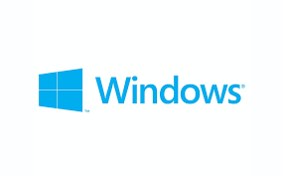
Gambar 2 Windows Logo

Windows diluncurkan pada tahun 1985 oleh Bill Gates yang merupakan pencipta Microsoft Windows. Seiring perkembangannya, Windows telah mengalami banyak perubahan menjadi lebih baik. Berikut adalah kelebihan dari Windows:
- Berjalan dengan performa yang cukup maksimal
- Fitur lengkap yang dapat mendukung pekerjaan dan pemakaian sehari-hari
- Dapat digunakan oleh banyak hardware
- Populer dan memiliki banyak pengguna
- UI yang mudah digunakan
- Mendukung hampir semua software
- Fitur pasang dan gunakan (Sebagian hardware dapat terdeteksi otomatis dan dapat digunakan tanpa melalui proses instalasi)
Setiap kelebihan pasti ada kekurangannya. Berikut kekurangan dari Windows:
- Sering terjadi kendala pada aplikasi untuk Windows versi baru
- Sering terjadi kendala pada performa dibanding OS lain
- Banyak ancaman virus
- Sistem keamanan yang mudah diretas
- Banyak update namun diikuti dengan perubahan yang tidak signifikan
- Sebagian besar software berbayar
- Sumber daya komputer tinggi

Contoh OS Windows:
Windows 95, Windows 98, Windows XP, Windows Vista, Windows 7, Windows 8, Windows 10, Windows 11.
Dari setiap peningkatan versi windows mendapatkan performa dan dukungan yang lebih baik dari versi sebelumnya, Sebagai contoh:
Waktu pemuatan Windows 10 jauh lebih sedikit atau lebih singkat dibandingkan Windows 7, stabilitas dan kinerja telah ditingkatkan, UI di desain ulang guna menambah kenyamanan pengguna, lebih aman dari virus daripada versi-versi sebelumnya, integrasi yang lebih baik dengan ponsel.
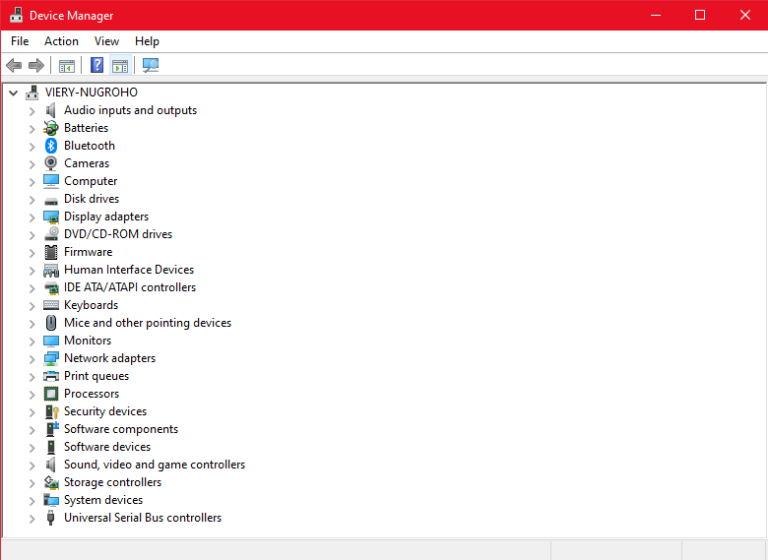
Gambar 3 Device Manager
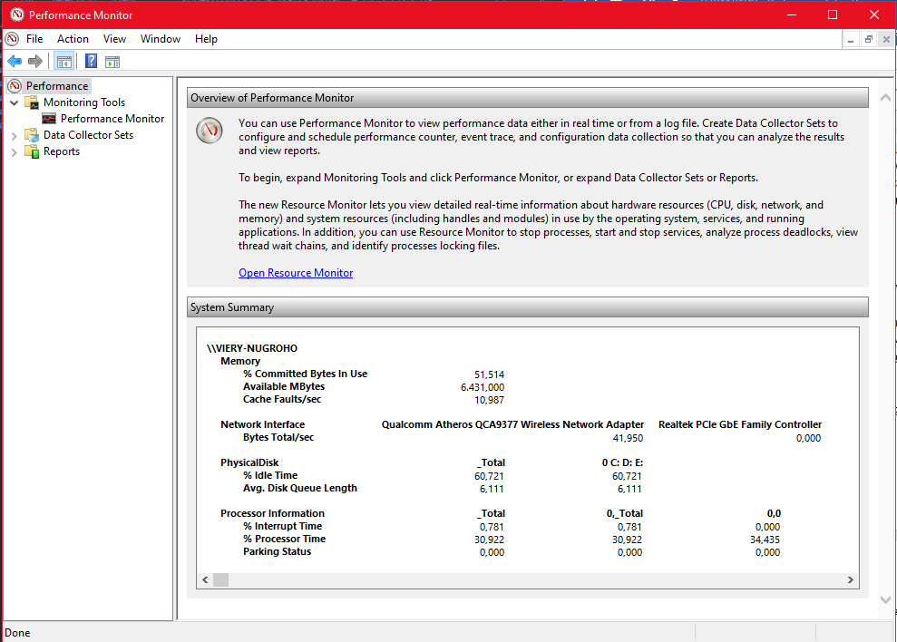
Gambar 4 Perform Monitor

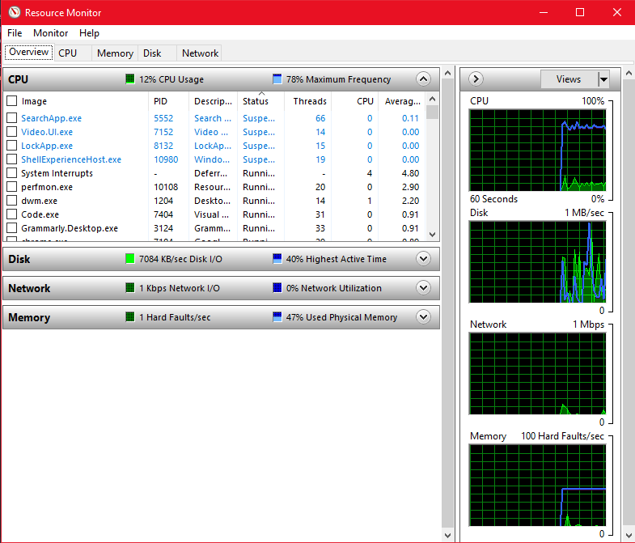

Gambar 5 Resources Monitor
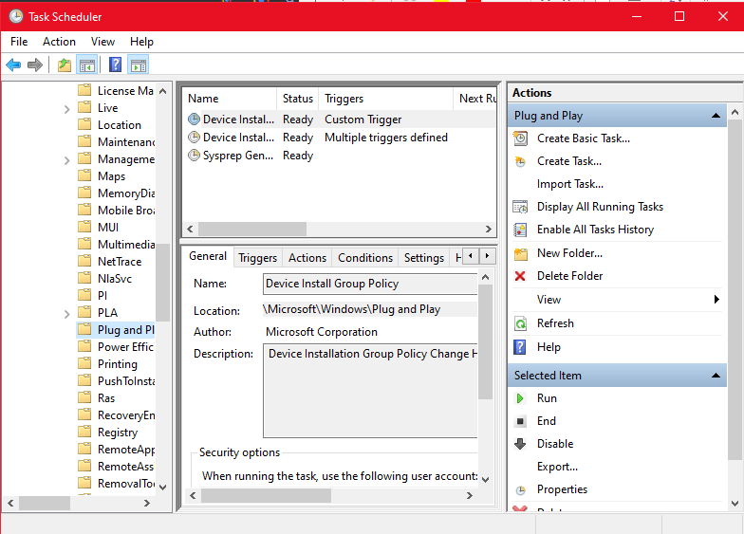

Gambar 6 Plug and Play

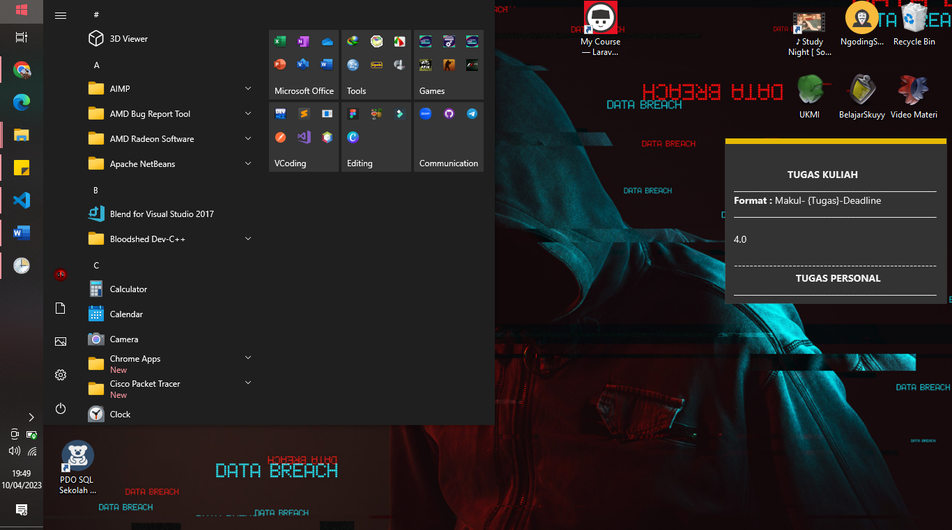

Gambar 7 UI Windows
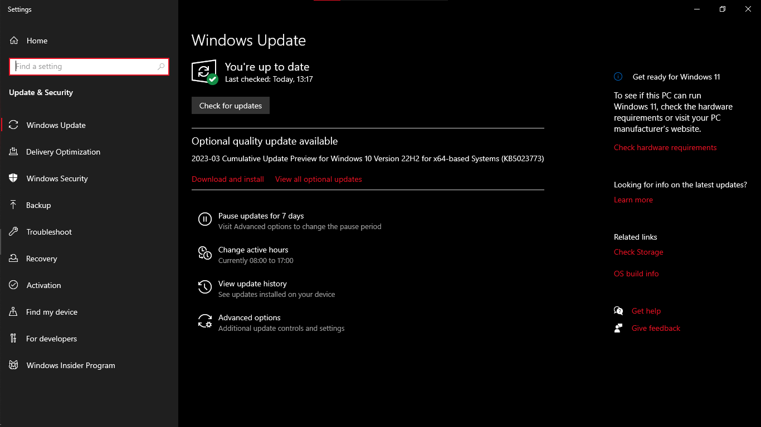

Gambar 8 Update System

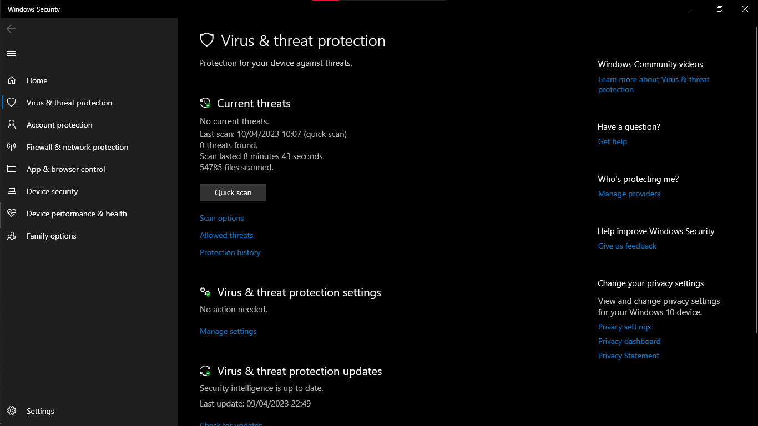

Gambar 9 Virus & Threat Protection
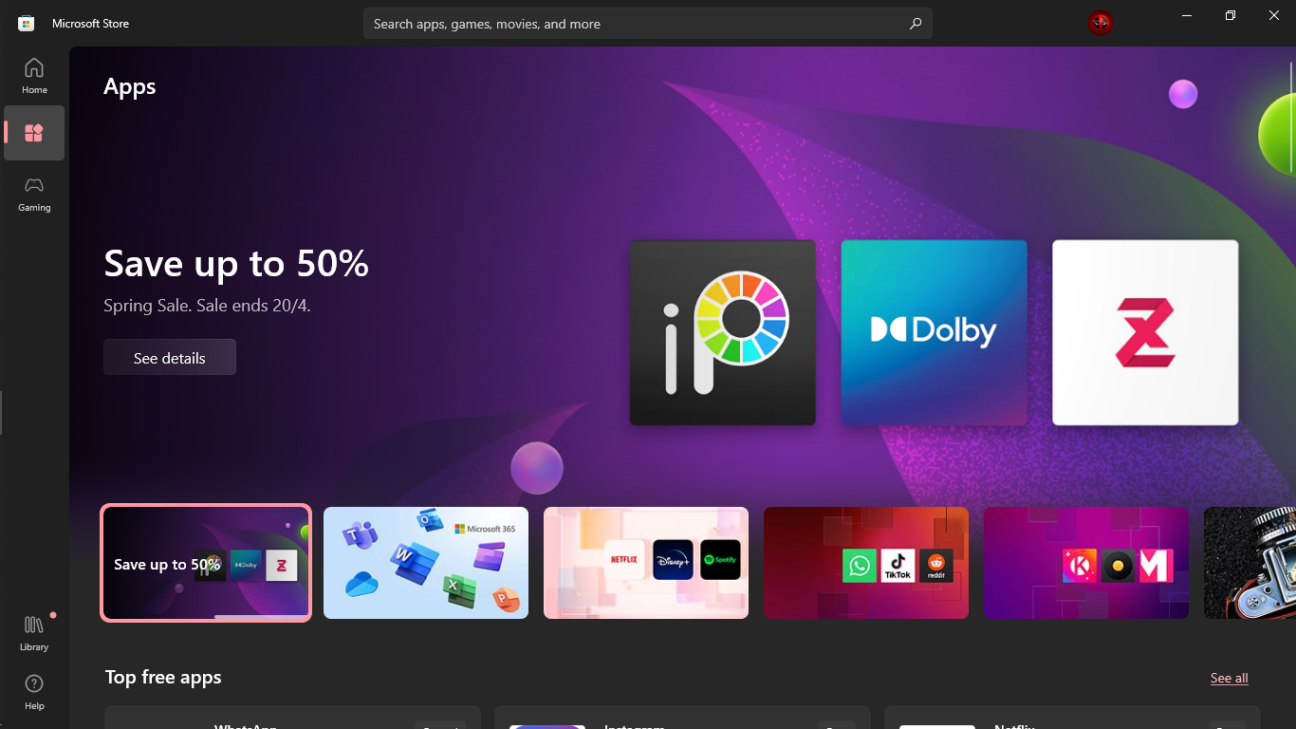

Gambar 10 Software Premium

